臺灣特產作物健康促進聯盟 研討會優惠專案

敬愛的貴公司您好:

本聯盟於103年9月13日假臺北醫學大學舉辦**【2014臺灣特產作物健康促進聯盟-推廣活動暨新創技術研討會-2nd】**，本次活動將會有各界相關單位參與，因此提供方案以利貴公司於本次活動手冊內頁刊登公司相關資訊。

以下優惠方案供您參考：

|  |  |  |  |  |
| --- | --- | --- | --- | --- |
| 勾選 | 優惠方案 | 對象 | 刊登費 | 內容 |
|  | A | 會員 | 免費 | 提供**等值贊助品同優惠方案D**，享本次活動刊登公司廣告資訊於活動手冊內頁，並享有產品展示空間約180 cm*80 cm大桌子一張(名額共六個展示位，如需指定請聯絡負責人)。 |
|  | B | 核心會員 | 1000 | 享本次活動刊登公司廣告資訊於活動手冊內頁。 |
|  | C | 一般會員 | 1500 | 享本次活動刊登公司廣告資訊於活動手冊內頁。 |
|  | D | 非會員 | 2000 | 享本次活動刊登公司廣告資訊於活動手冊內頁，並成為聯盟**一般會員**。 |

*請勾選後於9/1(一)[前回覆傳真至02-27393314或E-mail至陳芃如小姐ponruth@tmu.edu.tw](mailto:前回覆傳真至02-27393314或E-mail至陳芃如小姐ponruth@tmu.edu.tw)。

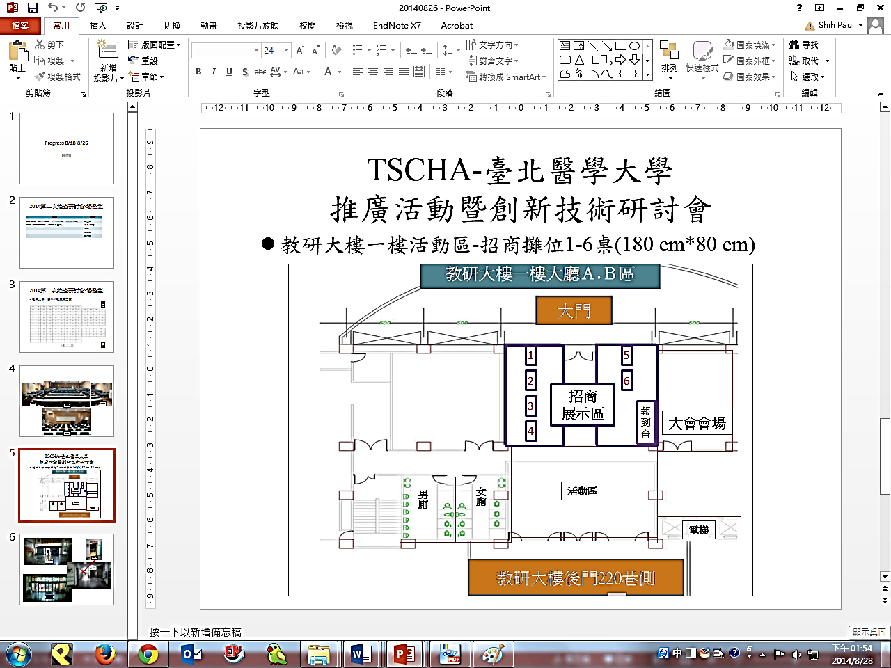

匯款資料：

銀行：永豐銀行三興分行

帳號：147-004-01000399

戶名：財團法人臺北醫學大學

備註：匯款證明單影本煩請傳真或寄回110台北市信義區吳興街250號

臺北醫學大學 保健營養學系 教學大樓4樓R408室 陳芃如小姐收。

(Tel：02-27361661 #6506)